|  |  |
| --- | --- |
| UBND QUẬN LONG BIÊN  **TRƯỜNG THCS CỰ KHỔI** | **ĐỀ CƯƠNG ÔN TẬP GIỮA KÌ II MÔN TOÁN 7**  **Năm học 2023 - 2024** |

**A. NỘI DUNG KIẾN THỨC ÔN TẬP**

**I. PHẦN ĐẠI SỐ:**

- Thu thập, phân loại và biểu diễn dữ liệu. Phân tích và xử lí dữ liệu.

- Biểu đồ đoạn thẳng. Biểu đồ hình quạt tròn.

- Biến cố trong một số trò chơi đơn giản

- Xác suất của biến cố ngẫu nhiên trong một số trò chơi đơn giản

**II. PHẦN HÌNH HỌC:**

**-**  Các trường hợp bằng nhau của tam giác

- Tam giác cân

- Đường vuông góc và đường xiên

# B. DẠNG BÀI THAM KHẢO

# I. TRẮC NGHIỆM:

**Câu 1:** Trong các dữ liệu thống kê thu thập thông tin về điểm thi đua (đơn vị là điểm) từ tháng 8 đến tháng 12 của lớp 7A, dữ liệu thống kê nào sau đây là số liệu?

A. Tháng Tám, tháng Chín, tháng Mười, tháng Mười một, tháng Mười hai

B. Tháng 8 , tháng 9 , tháng 10 , tháng 11, tháng 12 .

C. Điểm Tốt, điểm Khá, điểm Trung bình, điểm Yếu.

D.40, 80, 86, 90, 72 .

**Câu 2.** Cho các dữ liệu sau đây, dữ liệu nào không phải số liệu?

A. Thời gian tự học ở nhà (đơn vị: giờ) của các bạn trong lớp;

B. Lượng mưa trung bình (đơn vị mm) của các tháng trong năm 2022 tại Thành Phố Hồ Chí Minh;

C. Môn thể thao yêu thích nhất của các bạn lớp 8A;

D. Số học sinh nữ của mỗi lớp trong khối 8.

**Câu 3.**Thảo ghi chiều cao (cm) của các bạn học sinh tổ 1 lớp 7A được ghi lại trong bảng sau:

Số liệu không hợp lí là:

A. 155 B. 141 C. -150 D. 130

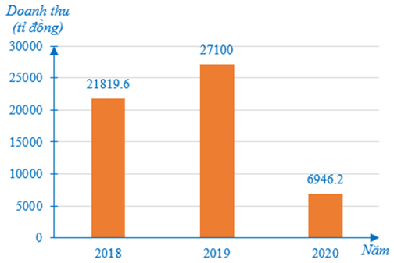**Câu 4.**Cho biểu đồ biểu diễn tổng doanh thu du lịch (ước đạt) (đơn vị tỉ đồng) của tỉnh Khánh Hoà trong các năm 2018, 2019, 2020.

Tổng doanh thu du lịch trong năm 2020 giảm bao nhiêu so với năm 2019.

A. 20 153,6 tỉ đồng B. 20 153,8 tỉ đồng

C. 20 154 tỉ đồng D. 20 153 tỉ đồng

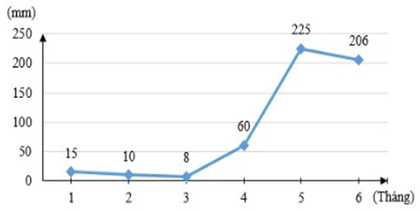**Câu 5.** Biểu đồ đoạn thẳng trong hình bên biểu diễn lượng mưa trung bình 6 tháng đầu năm của một địa phương năm 2020: Hãy cho biết lượng mưa tăng trong những khoảng thời gian nào?

A. Tháng 1 – tháng 2;

B. Tháng 3 – tháng 4;

C. Tháng 5 – tháng 6;

D. Cả B và C đều đúng.

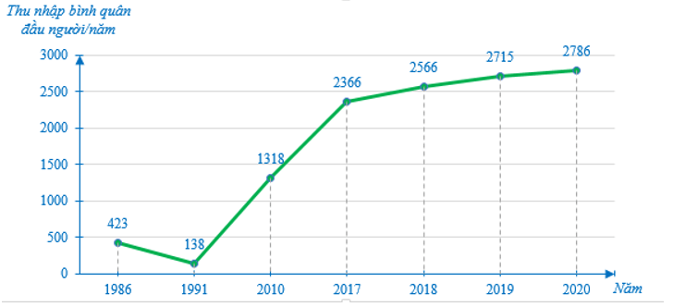**Câu 6.**Cho biểu đồ biểu diễn thu nhập bình quân đầu người/năm của Việt Nam (tính theo đô la Mỹ) ở một số năm trong giai đoạn từ năm 1986 đến 2020:

Khẳng định nào sau đây là đúng?

A. Từ năm 1986 đến năm 2020 thu nhập bình quân đầu người/năm tăng đều.

B. Từ năm 2019 đến năm 2020 thu nhập bình quân đầu người/năm tăng nhanh nhất.

C. Thu nhập bình quân đầu người/năm năm 2020 gấp hơn 20 lần năm 1991.

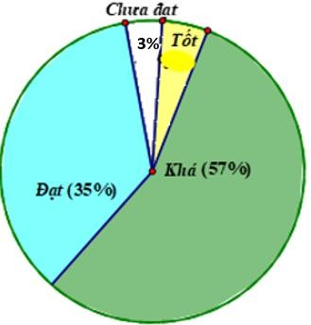D. Cả 3 đáp án trên đều sai.

**Câu 7:** Kết quả học tập Học kì I của học sinh lớp 7A được đánh giá ở bốn mức: Tốt, Khá, Đạt, Chưa đạt. Biểu đồ hình quạt ở hình bên biểu diễn kết quả học tập Học kì I (tính theo tỉ số phần trăm) của học sinh lớp 7A theo bốn mức.

Học sinh lớp 7A có kết quả học tập Học kì I được đánh giá ở mức Tốt chiếm

số phần trăm so với cả lớp là:

A 3% B. 5% C. 25% D. 57%

**Câu 8.:** Biểu đồ hình quạt tròn ở hình bên biểu diễn kết quả thống kê (tính theo tỉ số phần trăm) chọn loại quả yêu thích nhất trong năm loại: na; nho; măng cụt; nhãn; xoài của học sinh khối 7. Tỉ lệ phần trăm của loại quả nào nhiều nhất:

A. Nhãn B. Nho C. Na D. Măng cụt

**Câu 9:** Khi tung một đồng xu cân đối một lần và quan sát mặt xuất hiện của nó. Số kết quả có thể xảy ra đối với mặt xuất hiện của đồng xu là:

A. 1 B.2 C. 3 D. 4

**Câu 10:** Chọn ngẫu nhiên một số trong bốn số 11, 12, 13, 14. Tính xác suất để chọn được số chia hết cho 6.

A. $\frac{1}{4}$ B. $\frac{1 }{2}$ C. $\frac{1}{3}$ D. $\frac{1}{5}$

**Câu 11**: Gieo ngẫu nhiên xúc xắc một lần. Những kết quả thuận lợi của biến cố “Mặt xuất hiện của xúc xắc có số chấm là số không nhỏ hơn 3”

A. mặt 4 chấm, mặt 5 chấm, mặt 6 chấm.

B. mặt 3 chấm, mặt 4 chấm, mặt 5 chấm mặt 6 chấm.

C. mặt 1 chấm, mặt 2 chấm, mặt 3 chấm.

D**.** mặt 1 chấm, mặt 2 chấm, mặt 3 chấm, mặt 4 chấm.

**Câu 12.** Vòng tứ kết cuộc thi bơi lội có sáu trường với 8 học sinh đại diện tham gia:

THCS Nguyễn Huệ: Kiệt;

THCS Nguyễn Khuyến: Long;

THCS Chu Văn An: Nguyên và Đăng;

THCS Nguyễn Bỉnh Khiêm: Minh;

THCS Lưu Văn Liệt: Thành;

THCS Nguyễn Du: Kha và Bình.

Xét biến cố “Người chiến thắng là học sinh đến từ trường THCS Nguyễn Huệ hoặc THCS Nguyễn Du”. Tính xác suất của biến cố trên.

|  |  |  |  |
| --- | --- | --- | --- |
| A. $\frac{1}{4}$ | B. $\frac{3}{8}$ | C. $\frac{1}{3}$ | D. $\frac{1}{6}$ |

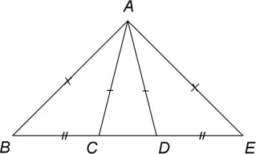**Câu 13.** Cho hình vẽ sau. Tam giác bằng tam giác $∆ABC$ là:

**A. $∆EDA$**

**B. $∆EAD$**

**C. $∆AED$**

**D. $∆ADE$**

**Câu 14**: Cho $∆ABC$ và $∆PQR$. Cần thêm điều kiện gì để $∆ABC=∆PQR$, biết $\hat{A}=\hat{R}; \hat{B}=\hat{Q}$.

|  |  |  |  |
| --- | --- | --- | --- |
| A. $\hat{C}=\hat{P}$ | B. $AB=PQ$ | $$C. AC=PQ$$ | D. $BA=QR$ |

**Câu 15**: Cho $∆ABC$ và $∆MNP$ có $\hat{B}=\hat{N}=90°;AC=MP; \hat{C}=\hat{M}$. Phát biểu nào sau đây đúng:

|  |  |
| --- | --- |
| A. $∆ABC=∆PMN$ | B. $∆ACB=∆PMN$ |
| C. $∆BAC=∆MNP$ | D. $∆ABC=∆PNM$ |

**Câu 16:** Cho $∆ABC$ cân tại và $\hat{A}=100°$ thì số đo góc $B$ là:

|  |  |  |  |
| --- | --- | --- | --- |
| A. $50°$ | B. $100°$ | C. $40°$ | D. $80°$ |

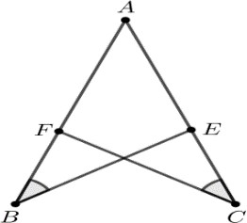**Câu 17:** Cho hình vẽ bên, biết $\hat{ABE}=\hat{ACF}$. Cần thêm điều kiện gìđể $∆ABE=∆ACF$ theo trường hợp góc – cạnh – góc:

A. $\hat{AEB}=\hat{AFC}$

B $AB=AC$

C. $BE=CF$

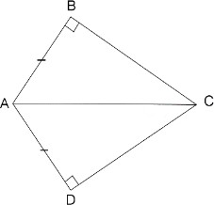D. $AF=AC$

**Câu 18:**Cho hình vẽ bên, $∆ABC=∆ADC$ theo trường hợp nào:

A. canh – góc – cạnh

B. cạnh – cạnh – cạnh

C. cạnh huyền – góc nhọn

D. cạnh huyền – cạnh góc vuông

**Câu 19**: Cho tam giác ABC và tam giác NPM có $BC=PM$; $\hat{C}=\hat{M}$ .

Cần điều kiện gì để tam giác ABC bằng tam giác NPM theo trường hợp cạnh – góc – cạnh?

|  |  |  |  |
| --- | --- | --- | --- |
| A. $AC=NM$ | B. $AB=NP$ | C. $\hat{C}=\hat{M}$ | D. $\hat{A}=\hat{N}$ |

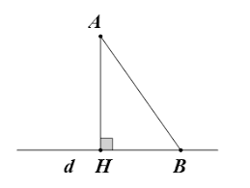**Câu 20:** Cho hình vẽ sau, hãy chọn khẳng định đúng trong các khẳng định sau:

**A.** Đoạn thẳng AH là một đường xiên kẻ từ A đến đường thẳng d.

**B.** Đoạn thẳng AB là một đường xiên kẻ từ A đến đường thẳng d.

**C.** Đoạn thẳng AB là đường vuông góc kẻ từ A đến đường thẳng d

**D**. Điểm B là chân đường vuông góc hay hình chiếu của điểm A trên đường thẳng d

**Câu 20:** Trong hình bên, các đường vuông góc và đường xiên kẻ từ

điểm  đến đường thẳng  đường nào ngắn nhất?

A: $AB$

B: $AD$

C: $AE$

D: $AF$

**II. TỰ LUẬN:**

**Dạng 1: Thu thập, phân loại, phân tích và xử lý dữ liệu, biểu đồ**

**Bài 1:** Cho hai dãy dữ liệu như sau:

(1) Số học sinh của các lớp 7 trong một trường THCS được ghi lại như sau:

35       42     87      38       40     41      38.

(2) Tên món ăn yêu thích của các thành viên trong gia đình:

Bánh chưng, pizza, canh cua, gà rán, rau muống luộc, cá kho, rượu vang.

a) Trong các dãy dữ liệu trên, dữ liệu nào là số liệu?

b) Hãy tìm dữ liệu không hợp lí (nếu có) trong mỗi dãy dữ liệu trên.



**Bài 2:** Biểu đồ dưới đây biểu diễn thu nhập bình quân đầu người /năm của Việt Nam( tính theo đô la Mỹ) ở một số năm trong giai đoạn từ năm 1986 đến năm 2020 .

a) Nêu đối tượng thống kê ? Tiêu chí thống kê ?

b) Lập bảng số liệu thống kê thu nhập bình quân đầu người/năm của Việt Nam (tính theo đô la Mỹ) ở một số năm trong giai đoạn từ năm 1986 đến năm 2020.

c) Trong biểu đồ trên, thu nhập bình quân đầu người năm nào cao nhất ? Năm nào thấp nhất.?

d) Dựa vào biểu đồ bạn An có nhận xét như sau:

“ Từ năm 1986 đến năm 2020 thu nhập bình quân đầu người /năm của Việt Nam( tính theo đô la Mỹ) đều tăng ”. Theo em nhận xét của bạn An có đúng không ? Vì sao ?

e) Thu nhập bình quân đầu người năm 2020 so với năm 2017 tăng bao nhiêu phần trăm? (Làm tròn đến hàng phần trăm) ?

f) Thu nhập bình quân đầu người năm 1991 so với năm 2017 giảm bao nhiêu phần trăm?

(Làm tròn đến hàng phần trăm)

**Bài 3:** Biểu đồ sau cho biết nhiệt độ trung bình các tháng trong năm 2020 tại Hà Nội:

a) Lập bảng số liệu thống kê nhiệt độ trung bình các tháng trong năm 2020 tại Hà Nội theo mẫu sau:

|  |  |  |  |  |  |  |  |  |  |  |  |  |
| --- | --- | --- | --- | --- | --- | --- | --- | --- | --- | --- | --- | --- |
| Tháng | 1 | 2 | 3 | 4 | 5 | 6 | 7 | 8 | 9 | 10 | 11 | 12 |
| Nhiệt độ trung bình(oC) |  |  |  |  |  |  |  |  |  |  |  |  |

b) Nhiệt độ trung bình của tháng nào cao nhất ? Nhiệt độ trung bình của tháng nào thấp nhất ?

c) Nhiệt độ trung bình của tháng 6 chênh lệch với nhiệt độ trung bình tháng 12 bao nhiêu độ C ?

d) Tính tỉ số phần trăm của nhiệt độ trung bình tháng 3 và nhiệt độ trung bình tháng 9 (Làm tròn đến hàng phần mười)

e) Giải thích lý do vì sao nhiệt độ trung bình tháng 5, tháng 6, tháng 7 lại tăng cao còn nhiệt độ trung bình tháng 12, tháng 1, tháng 2 lại thấp ?

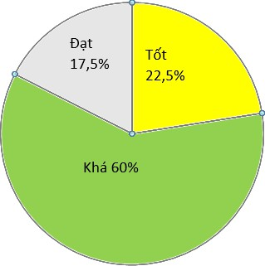**Bài 4.** Biểu đồ quạt tròn sau biểu diễn kết quả phân loại học tập (tính theo tỉ số phần trăm) của 40 học sinh lớp 7B trong HK1 vừa qua.

a) Tính số học sinh ở mức Tốt, Đạt, Khá của lớp 7B.

b) Sau đó, hoàn thiện bảng số liệu số học sinh có kết quả phân loại học tập theo mẫu sau:

|  |  |  |  |
| --- | --- | --- | --- |
| Kết quả phân loại | Tốt | Khá | Đạt |
| Số học sinh |  |  |  |

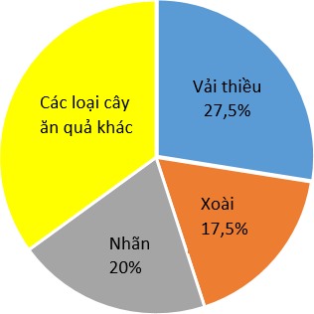**Bài 5.** Khối lượng các loại quả siêu thị T nhập về bán

được thể hiện bằng biểu đồ sau:

a) Tính tỉ số phần trăm khối lượng các loại quả khác mà siêu thị T nhập về bán.

b) Biết siêu thị T nhập về 44kg vải thiều.

Hỏi siêu thị T nhập bao nhiêu kg xoài, bao nhiêu kg nhãn?

**Dạng 2. Biến cố và xác suất của biến cố**

**Bài 1.** Gieo ngẫu nhiên xúc xắc một lần.

a) Nêu kết quả có thể xảy ra đối với mặt xuất hiện của xúc xắc.

b) Xét biến cố “Mặt xuất hiện của xúc xắc có số chấm là số lẻ”. Nêu những kết quả thuận lợi cho biến cố đó.

c) Xét biến cố “Mặt xuất hiện của xúc xắc có số chấm là số nguyên tố”. Nêu những kết quả thuận lợi cho biến cố đó.

d) Xét biến cố “Mặt xuất hiện của xúc xắc có số chấm là số chia 4 dư 1”. Nêu những kết quả thuận lợi cho biến cố đó.

e) Xét biến cố “Mặt xuất hiện của xúc xắc có số chấm là ước của 2 ”. Nêu những kết quả thuận lợi cho biến cố đó.

**Bài 2:** Một tủ sách có 8 quyển sách bao gồm: GDCD, Công nghệ, Tin học, Lịch sử, KHTN, Địa lý, Toán, Anh, Văn. Chọn ngẫu nhiên một quyển sách trong tủ sách đó.

a) Xét biến cố: “ Quyển sách được chọn là các môn Tự nhiên”. Nêu những kết quả thuận lợi cho biến cố đó.

b) Xét biến cố: “ Quyển sách được chọn là các môn Xã hội”. Nêu những kết quả thuận lợi cho biến cố đó.

**Bài 3:** Chọn ngẫu nhiên một số trong tập hợp $\left\{2;3;5;7;8;9;10\right\}$ Tính xác suất biến cố:

a) A: “Số được chọn là số nguyên tố”

b) B: “Số được chọn chia hết cho 2 và 5”

**Bài 4.** Một nhóm thí sinh gồm 6 học sinh lớp 7 là An; Bình ; Chi; Dương; Đạt; Khánh và 4 học sinh lớp 8 là Hà; Ngọc; Phan; Quyên, tham gia thi hùng biện Tiếng Anh. Chọn ngẫu nhiên một thí sinh trong nhóm học sinh thi hùng biện Tiếng Anh đó.

a) Tính xác suất của biến cố : “Thí sinh được chọn ra là học sinh lớp 7”.

b) Tính xác suất của biến cố : “Thí sinh được chọn ra là học sinh lớp 8”.

**Bài 5:** Một chiếc hộp có 53 chiếc thẻ cùng loại, mỗi thẻ được ghi một trong các số 1;2;3;…;52;53. Hai thẻ khác nhau thì ghi hai số khác nhau. Rút ngẫu nhiên một thẻ trong hộp.

Tính xác suất của biến cố.

a) A: “Số xuất hiện trên thẻ được rút ra là số bé hơn 11”

b) B: “Số xuất hiện trên thẻ được rút là số chia hết cho 3 và 5 dư 1”

**Dạng 3: Hình học**

**Bài 1:** Cho tam giác $∆ABC$ có $AB=AC$. Kẻ AH vuông góc với BC (H thuộc BC). Chứng minh rằng:

a) $∆ABH=∆ACH$

b, H là trung điểm của BC

c, AH là tia phân giác của góc A

**Bài 2.** Cho ABC cân tại A. Tia phân giác của góc BAC cắt BC tại M.

a) Chứng minh rằng: ABM = ACM.

b) Chứng minh rằng: $AM$ ⊥ $BC$

c) Từ M kẻ MH vuông góc với AB, MK vuông góc với AC.

Chứng minh rằng: BH = CK.

**Bài 3:** Cho tam giác $∆ABC$ vuông ở $A$. Trên tia đối của tia $AC$ lấy điểm $D$ sao cho $AD=AC$.  
a) Chứng minh $∆ABC=∆ABD$

b) Trên tia đối của tia $AB$ lấy điểm $M$. Chứng minh $∆MBD=∆MBC$.

**Bài 4:** Cho tam giác $ABC$ cân tại $A$. Lấy AH là phân giác góc BAC ($H∈BC$), trên đoạn thẳng $AH$ lấy điểm M tùy ý ( M khác A và H). Chứng minh rằng:

a) $∆ABH=ACH$

b) Tam giác BMC cân

c) MH vuông góc BC

**Bài 5.** Cho DEF vuông tại D. Tia phân giác của góc DEF cắt cạnh DF tại I. Qua I kẻ đường thẳng vuông góc với EF, cắt EF và ED lần lượt tại H và K.

a) Chứng minh rằng DEI = HEI và DI = IH.

b) Chứng minh rằng: IDK = IHF.

c) Chứng minh rằng: Tam giác EKF cân.

**Bài 6:** Cho $∆MNP$ $(MN<MP)$. Kẻ $MH$ ⊥ $NP$ $(H∈NP)$. Trên đoạn $HP$ lấy điểm E sao cho $HN=HE$. Chứng minh rằng:

a) $∆MNH=∆MEH$

b) $MH$ là phân giác góc $NME$

c) Trên tia đối của tia $HM$ lấy điểm $K$ sao cho $HM=HK$. Chứng minh: $NK=NM$

d) Chứng minh: ME// $NK$

**Dạng 4: Một số dạng toán nâng cao**

**Bài 1:** Một hộp có 30 chiếc thẻ cùng loại, mỗi thẻ được ghi một trong các số 1, 2, 3,…, 29, 30; hai thẻ khác nhau thì ghi hai số khác nhau. Rút ngẫu nhiên một thẻ trong hộp.

Xét biến cố “Số xuất hiện trên thẻ được rút ra là số khi chia hết cho 3 và 4 đều có số dư là 2”. Tính xác suất của biến cố đó.

**Bài 2:** Chọn ngẫu nhiên một số tự nhiên có ba chữ số. Tính xác suất để số được chọn không vượt quá 600, đồng thời nó chia hết cho 5.

**Bài 3.** Cho  và .

Tính 

**Bài 4.** Cho . Tính giá trị biểu thức 

**Bài 5.** Biểu đồ hình quạt tròn ở hình bên dưới biểu diễn lượng phát thải khí nhà kính trong ba lĩnh vực: Nông nghiệp, Năng lượng, Chất thải vào năm 2020 của Việt Nam

(tính theo tỉ số phần trăm).

Dựa vào biểu đồ trên, hãy trả lời các câu hỏi sau:

a) Tính lượng khí nhà kính được tạo ra ở lĩnh vực Năng lượng và Chất thải của Việt Nam vào năm 2020. Biết rằng tổng lượng phát thải khí nhà kính trong ba lĩnh vực trên của Việt Nam vào năm 2020 là 466 triệu tấn khí cacbonic tương đương (tức là những khí nhà kính khác đều được quy đổi về khí cacbonic khi tính khối lượng).

b) Nêu hai biện pháp mà chính phủ Việt Nam đã đưa ra nhằm giảm lượng khí thải và giảm bớt tác động của khí nhà kính.

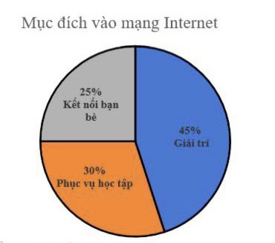

**Bài 6:** Kết quả khảo sát về mục đíchh vào mạng sử dụng Internet của các bạn học sinh trường A được cho bằng biểu đồ dưới đây:

a) Trong 500 học sinh trường A vào mạng Internet, có bao nhiêu em vào với mục đích học tập?

b) Hãy nêu hậu quả nếu học sinh dành quá nhiều thời gian lên Internet dành mục đích giải trí.

|  |  |  |
| --- | --- | --- |
| **BGH duyệt** | **TT,NTCM duyệt**  **Nguyễn Xuân Lộc** | **Người lập**  **Hà Kiều Chung** |